Resignificación de los Planes de Vida Comunitarios en el municipio de Pasto
Documento base del plan de vida de la Comuna 11

DOCUMENTO BASE DEL PLAN DE VIDA DE LA COMUNA 11 DEL MUNICIPIO DE PASTO-NARIÑO

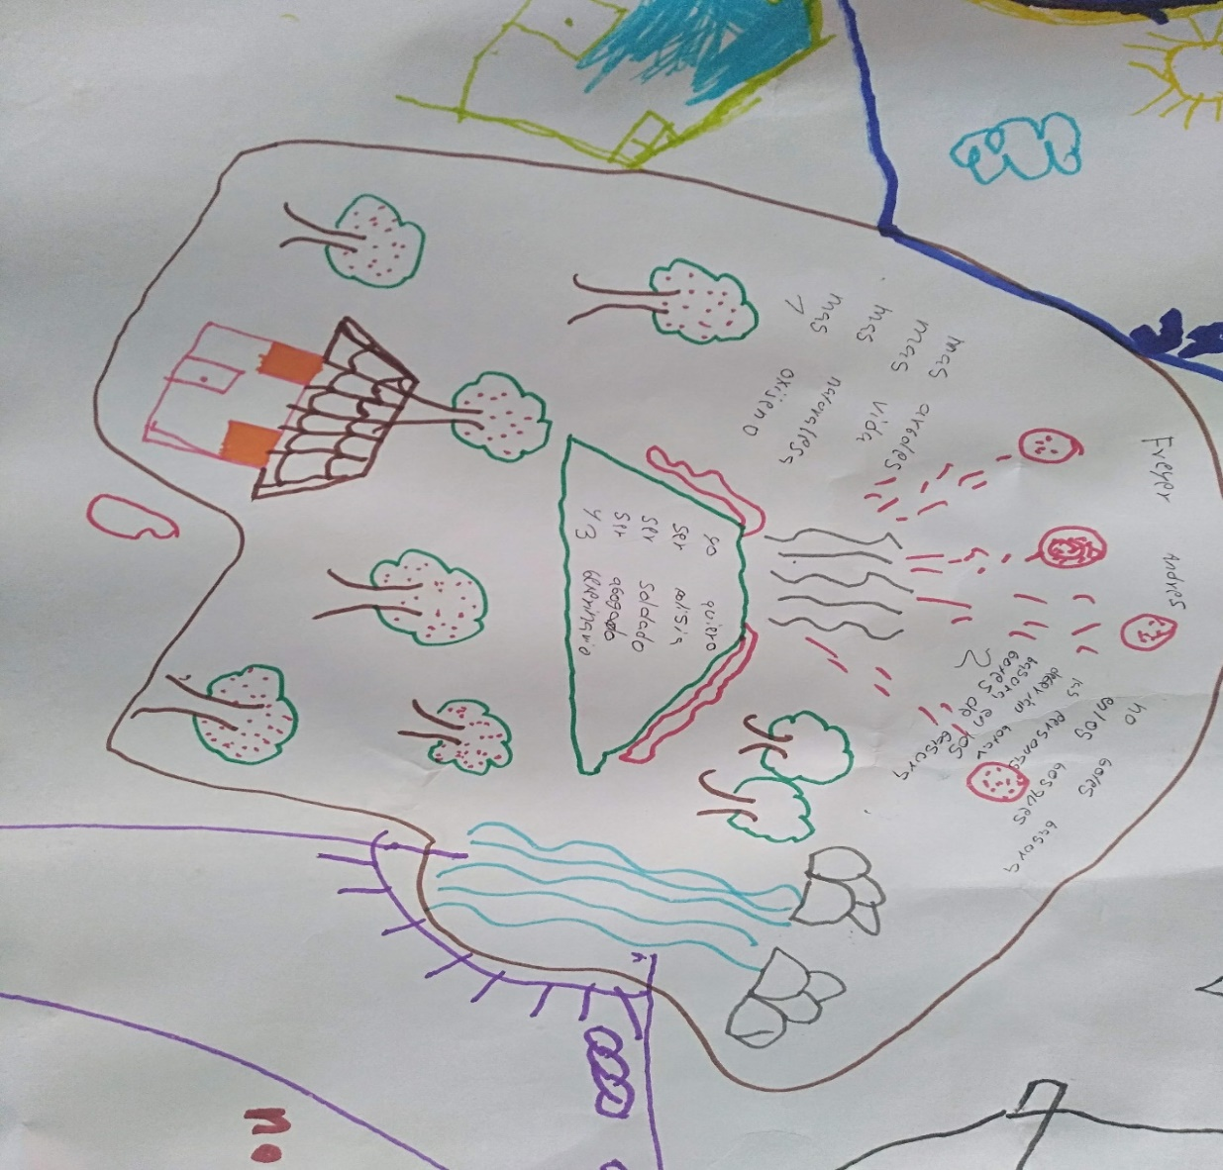

Foto: Danyeli Portillo
San Juan de Pasto- Nariño
2019

DOCUMENTO BASE DEL PLAN DE VIDA DE LA COMUNA 11 DEL MUNICIPIO DE PASTO-NARIÑO

COMUNA 11
Niños y niñas, jóvenes, mujeres, líderes y lideresas comunitarios y comunidad en general

Alcaldía Municipal de Pasto 2016-2019
Secretaria de Desarrollo Comunitario

Proyecto de Desarrollo Territorial del departamento de Nariño en Condiciones de Paz PDT-Nariño

AGRADECIMIENTOS A:

Universidad Mariana

Universidad de Nariño

San Juan de Pasto- Nariño 2019
Tabla de Contenido
Pág.
PRESENTACIÓN 6
1. ¿QUÉ ES UN PLAN DE VIDA? 8
1.1. ¿Quiénes participan? 8
1.2. ¿Para qué sirve un Plan de Vida? 8
1.3. ¿Cómo se construye un Plan de Vida? 8
1.4. ¿Cuáles son los aspectos legales de un Plan de Vida? 8
2. ¿CÓMO HEMOS TEJIDO NUESTRO PLAN DE VIDA? 9
2.1. Experiencias anteriores 9
2.2. Retroalimentación del Plan de Vida para la paz y el buen vivir 10
3. ¿QUIÉNES SOMOS? 14
3.1. Ubicación geográfica 14
3.2. Población 14
3.3. Barrios que conforman la comuna 14
3.4. Mapa de ubicación: 15
4. ¿CÓMO ESTAMOS? 16
4.1. Dimensión Política 16
4.2. Dimensión Social 18
4.3. Dimensión Económica: 19
4.4. Dimensión Cultural: 20
4.5. Dimensión Ambiental: 21
5. ¿HACIA DÓNDE VAMOS? 22
5.1. Dimensión Política 22
5.1.1. Visión desde 2006 22
5.1.2. Sueños colectivos y acciones concretas 2019 23
5.1.3. Compromisos comunitarios 2019 23
5.2. Dimensión Social 23
5.2.1. Visión desde 2006 23
5.2.2. Sueños colectivos y acciones concretas 2017- 2019 24
5.2.3. Compromisos comunitarios 2019 24
5.3. Dimensión Económica 24
5.3.1. Visión desde 2006 24
5.3.2. Sueños colectivos y acciones concretas 2019 25
5.3.3. Compromisos comunitarios 2019 25
5.4. Dimensión Cultural 25
5.4.1. Visión desde 2006 25
5.4.2. Sueños colectivos y acciones concretas 2019 26
5.4.3. Compromisos comunitarios 2019 26
5.5. Dimensión Ambiental 27
5.5.1. Visión desde 2006 27
5.5.2. Sueños colectivos y acciones concretas 2017-2019 27
5.5.3. Compromisos comunitarios 2019 27
6. REFLEXIONES 28
7. REFERENCIAS BIBLIOGRÁFICAS: 29

Lista de Tablas

Pág.

Tabla 1. Características generales de la dimensión política de la Comuna 11 en Pasto. 16
Tabla 2. Características generales de la dimensión social de la Comuna 11 en Pasto. 18
Tabla 3. Características generales de la dimensión económica de la Comuna 11 en Pasto. 19
Tabla 4. Características generales de la dimensión cultural de la Comuna 11 en Pasto 20
Tabla 5. Características generales de la dimensión ambiental de la Comuna 11 en Pasto 21

Lista de Figuras

Pág.

Figura 1. Mapas parlantes sobre el pasado y presente de la Comuna 11, en el marco del Convenio Interinstitucional Universidad Mariana y Alcaldía Municipal de Pasto, 2017 11
Figura 2. Mingas de pensamiento en el salón comunal del barrio Alameda I y el barrio El Calvario, en el marco del Convenio Interinstitucional Universidad Mariana y Alcaldía Municipal de Pasto, 2017 12
Figura 3. Mingas de pensamiento con niños y niñas en el barrio Centenario, en el marco del apoyo del PDT-Nariño a la Secretaria de Desarrollo Comunitario, 2019 13
Figura 4. Mapa de la Comuna 11 del municipio de Pasto 15

PRESENTACIÓN

“Las mingas colectivas de pensamiento, las reflexiones sobre nuestra vida cotidiana y el juego y la risa entre la comunidad, nos han llevado a imaginar un mejor mundo, donde todos participamos y trabajamos colectivamente para tejer y disfrutar de la paz, la convivencia, un territorio seguro, sostenible y con identidad propia”

Estimada comunidad, en el municipio de Pasto se vienen adelantando procesos de participación democrática importantes como Los Planes de Vida Comunitarios. Estos instrumentos autónomos de planificación y gestión territorial, fueron elaborados en 11 comunas y 13 corregimientos en el año 2006, mediante varios ejercicios de participación ciudadana y comunitaria, a partir de una alianza estratégica entre las organizaciones comunitarias y sociales, la Administración Municipal, la ONG Suyusama y Fundación Social.
Este trabajo colectivo permitió trazar las visones compartidas a 20 años en la dimensión política, social, económica, cultural y ambiental en cada territorio. Sin embargo, varios sueños, programas y proyectos priorizados en su momento, no se han logrado desarrollar debido a la falta de apoyo institucional y el empoderamiento comunitario. Pero también es necesario resaltar que algunos sectores han realizado varios esfuerzos para actualizar y desarrollar sus propios Planes de Vida.
Es así como desde el año 2017, empieza un nuevo proceso de Resignificación de los Planes de Vida Comunitarios en el municipio de Pasto, en manos de la Alcaldía Municipal en alianza con la Universidad Mariana y la Universidad Nariño. Esto con el propósito de fortalecer la cultura participativa, comunitaria e incluyente desde un enfoque diferencial, contemplado también en el Plan de Desarrollo Municipal 2016-2019, “Pasto Educado Constructor de Paz”, particularmente en el Pacto por un Gobierno Abierto y Participativo, y su ruta especializada para el fortalecimiento social comunitario.
La retroalimentación de este proceso en el año 2019 es coordinada por la Secretaría de Desarrollo Comunitario de la Alcaldía Municipal, apoyada por la Universidad Nariño y el Proyecto de Desarrollo Territorial del Departamento de Nariño en Condiciones de Paz (PDT-Nariño), el cual es financiado por la Agencia Española de la Cooperación Internacional para el Desarrollo (AECID) y la Unión Europea. Así, se han llevado a cabo diálogos de saberes con las 12 comunas de la zona urbana y los 17 corregimientos en la zona rural de Pasto, para la validación de insumos de planes de vida y construcción de lineamientos de política pública de participación ciudadana e incidencia en planes de desarrollo y otros escenarios de participación.
Esta vez, los ejercicios de participación ciudadana y democrática se orientan hacia un objetivo común y multidimensional: trazar una hoja de ruta autónoma que permita llevar a la práctica los escenarios soñados para vivir en paz y vivir bonito en el territorio, y en general, para un buen vivir de las comunidades.
Se espera que estos documentos base orienten la toma de decisiones y acciones eficientes, equitativas y sostenibles a nuestras comunidades. Además de contribuir al desarrollo, fortalecimiento y sostenibilidad de las iniciativas comunitarias en función de sus sueños colectivos. Lo anterior sin perder de vista que las mismas organizaciones sociales de base, deben asumir el liderazgo y compromiso para lograr el territorio soñado. Así mismo, es necesario tener en cuenta que estos insumos deben ser articulados con el propio Plan de Vida y otros instrumentos de planeación, tales como el Plan de Desarrollo Municipal y/o políticas públicas.
De ahí que, la recuperación de nuestra memoria colectiva, la apropiación social del conocimiento, la cohesión social, el diálogo de saberes y compartir de sabores, el empoderamiento comunitario y la recuperación de la confianza en nuestra ciudadanía y las instituciones, son fundamentales para la sostenibilidad de este proceso de Resignificación de los Planes de Vida Comunitarios en el municipio de Pasto, en el corto, mediano y largo plazo.
En las siguientes líneas se presenta las reflexiones desde la Comuna 11 sobre las siguientes preguntas: ¿Qué es un Plan de Vida?, ¿Cómo hemos tejido nuestro Plan de Vida?, ¿Quiénes somos?, ¿Cómo estamos?, y ¿Hacia dónde vamos?. Por tanto, los invitamos a leernos, conocernos y entendernos como comunidad, a continuar conversando larga y tendidamente y participando en esta minga de pensamiento para la paz, la vida y el buen vivir.

San Juan de Pasto, octubre de 2019

¿QUÉ ES UN PLAN DE VIDA?

Es un instrumento de planeación y gestión propio, autónomo y colectivo que se construye a través del diálogo de saberes y un proceso participativo en las comunas y corregimientos del municipio de Pasto. En este se identifica la situación actual, las problemáticas y necesidades de nuestras comunidades, así mismo, las posibles alternativas de solución y aprovechamiento de oportunidades. En consecuencia, plasma nuestras visiones, sueños y acciones compartidas en el largo plazo en cada una de las dimensiones del territorio: política, social, económica, cultural y ambiental.

¿Quiénes participan?

Nuestros niños y niñas, jóvenes, adultos mayores, mujeres, hombres, madres comunitarias, comunidades y organizaciones indígenas, campesinas, productivas, afrodescendientes y LGTBI, dirigentes comunales, Juntas de Acción Comunal, Juntas Administradoras Locales, Juntas de acueducto y alcantarillado, comités culturales, deportivos, ecológicos y salud, la academia y la comunidad en general.

¿Para qué sirve un Plan de Vida?

- Como carta de navegación de cogestión territorial en las comunas y corregimientos.
- Articular intervenciones comunitarias e institucionales que solucionen problemáticas y necesidades y promuevan las potencialidades, mediante el presupuesto participativo, los programas y proyectos de los planes de desarrollo municipal y departamental, entre otras políticas públicas.
- Orientar el logro de los sueños de la comunidad para vivir en paz y su buen vivir.

¿Cómo se construye un Plan de Vida?

Participativa y democráticamente desde la comunidad de las comunas y corregimientos, a través de espacios colectivos como asambleas, talleres, encuentros e intercambios de saberes, mingas de pensamiento y de la palabra, ollas comunitarias, jornadas ecológicas y actos culturales y deportivos.

¿Cuáles son los aspectos legales de un Plan de Vida?

- Constitución Política de Colombia 1991 en sus artículos no. 339 y 344, los cuales hablan sobre la planeación territorial.
- Ley 152 del 15 de julio de 1994. Por la cual se establece la Ley Orgánica del Plan de Desarrollo.
- Ley 388 del 18 de julio 1997. Por la cual se modifica la Ley 9ª de 1989, y la Ley 3ª de 1991 y se dictan otras disposiciones. En esta se hace referencia a los Planes de Desarrollo y Ordenamiento Territorial.
- Ley 743 de 2002. Por la cual se desarrolla el artículo no. 38 de la Constitución Política de Colombia en lo referente a los organismos de acción comunal. (Art. 4-19) numeral E y D.
- Ley 1551 de 6 de julio 2012. Por la cual se dictan normas para modernizar la organización y el funcionamiento de los municipios, artículo no. 3.
- Ley Estatutaria 1757 de 2015. Por la cual se dictan disposiciones en materia de promoción y protección del derecho a la participación democrática, artículo no. 90, 92, 93, 399 y 342.
- Acuerdo Número 012 (Mayo 30 de 2016). Por el cual se adopta el Plan de Desarrollo del Municipio de Pasto 2016 – 2019 “Pasto Educado Constructor de Paz”.

¿CÓMO HEMOS TEJIDO NUESTRO PLAN DE VIDA?

Experiencias anteriores

De acuerdo con algunos habitantes, la Comuna 11 se fundó hace 49 años aproximadamente, sobre algunos campos, potreros y fincas. Es así como “Doña Leo,” una de las residentes más antiguas del barrio Alameda II y una líder de algunos procesos comunitarios como las huertas caseras, mujeres jardineras y la construcción del cabildo de este barrio, relata lo siguiente:

No existía los conjuntos Aquines, ni el Corazón de Jesús, todo lo conformado por los Aquines era una zona de desechos y solamente existía la Alameda Alto, donde ellos viven no se llamaba Alameda se llamaba Villa Olga.

Así, los trabajadores de la finca de quien en vida fue “Don Lázaro,” empezaron a construir ranchos en los lotes, que hoy se conocen como el barrio Alameda, el Común, Centenario y el Calvario. Por supuesto, estos no contaban con servicios básicos, las calles eran de piedras y monte con las casas alejadas entre sí. Anteriormente, la Comuna se conformaba por Santa Matilde y la Esperanza y se denominaba Comuna 8, cuyos barrios y nombre ya no hacen parte de la actual Comuna 11.

Por otra parte, cuando se construyó el barrio Corazón de Jesús también se crean dos Juntas de Acción Comunal (JAC), el barrio de Los Aquines donde era una ciénaga y luego se hizo La Esperanza. Luego los lotes y zonas verdes, pasaron a ser calles asfaltadas, pero con nuevos problemas de inseguridad derivados de la construcción de la cárcel. En el Alameda se instauraron cabarets, prostíbulos y venta de sustancias psicoactivas, sin embargo, esta realidad ha cambiado; hoy por hoy, el sector es de carácter residencial y comercial, esto también gracias al esfuerzo comunal y grupal por intentar prevenir y mitigar actos delictivos y de violencia.
Por su parte, el Plan de Vida de la Comuna 11 titulado “Superando Retos” fue desarrollado en el año 2006. Esta ruta de orientación para transformar la comunidad en el marco del desarrollo humano sostenible y el desarrollo local, fue plasmada a partir de la comunicación asertiva, la comprensión de la comunidad y la constitución de espacios de participación. Así se aprovechó la planeación comunitaria desde el diplomado “Gestión participativa del desarrollo con énfasis en la construcción de planes de vida,” de la fundación SUYUSAMA (Plan de Vida 2006 & Apoyo al proyecto Resignificación de planes de vida comunitarios 2017-2018).
En consecuencia, el presente documento base intenta fortalecer el Plan de Vida de la Comuna 11, plasmado desde el año 2006 por la misma comunidad. Esto mediante la presentación de nuevos insumos y reflexiones construidos desde el año 2017.

Retroalimentación del Plan de Vida para la paz y el buen vivir

Hoy por hoy, la Comuna 11 en articulación con la Secretaria de Desarrollo Comunitario de la Administración Municipal (2016-2019), la Universidad Mariana y la Universidad Nariño, continúa fortaleciendo su Plan de Vida, en el marco del proceso de participación ciudadana para la resignificación de planes de vida comunitarios en el municipio de Pasto.

En primera instancia, se realizó un autoreconocimiento de la comunidad y su historia a partir de los relatos orales, conversaciones y observaciones participantes. Esto permitió delimitar el territorio (fronteras físicas y ancestrales) e identificar varios aspectos estructurantes del mismo, tales como las relaciones, significados y sentidos vecinales y organizacionales a nivel comunitario, social, político y económico, que han permitido consolidar los barrios y el desarrollo del mismo Plan de Vida de la Comuna (Figura 1).

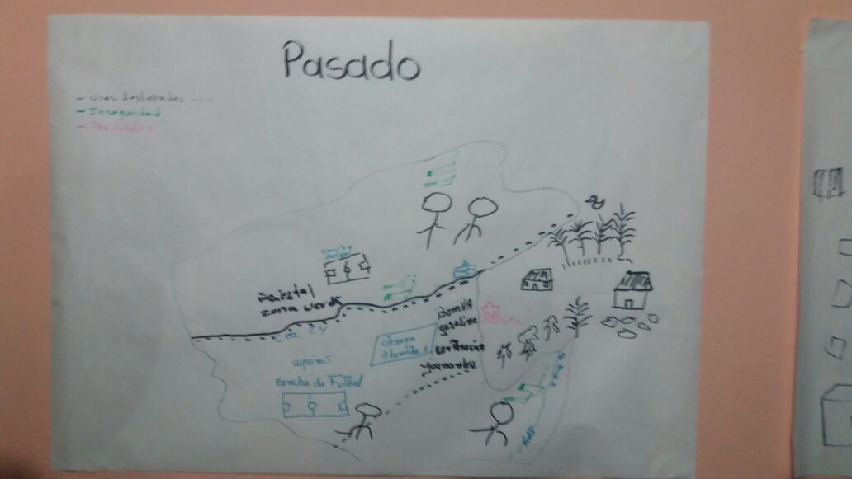

Figura 1. Mapas parlantes sobre el pasado y presente de la Comuna 11, en el marco del Convenio Interinstitucional Universidad Mariana y Alcaldía Municipal de Pasto, 2017
Fotos: Carlos Mario De La Rosa y Stefany Requene

En segunda instancia, la aproximación a la construcción del diagnóstico situacional de la Comuna 11 en las cinco dimensiones del Plan de Vida y también del territorio: política, social, económica, cultural y ambiental, es el resultado de la revisión documental y otro tipo de instrumentos de planificación como el Plan de Ordenamiento Territorial del Municipio de Pasto 2015-2027 “Pasto Territorio Con-Sentido” (cuadernos diagnósticos, documento técnico de soporte, programa de ejecución y ruta para la construcción participativa) y el Plan de Desarrollo Municipal 2016-2019. Así también, surge del diálogo de saberes y talleres participativos realizados con la comunidad para recopilar información sobre la historia de la comuna, la identificación de problemáticas y necesidades y la propuesta de sueños de futuro (Figura 2).

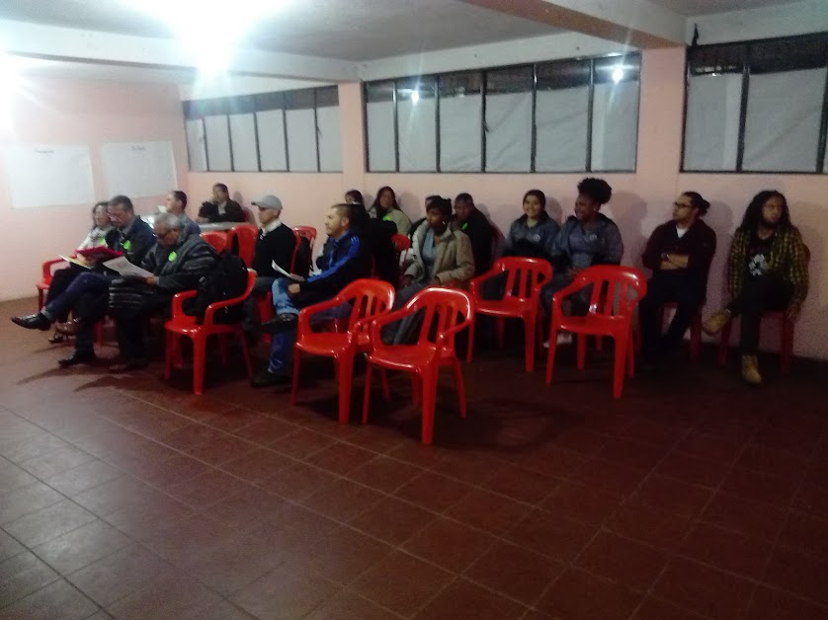
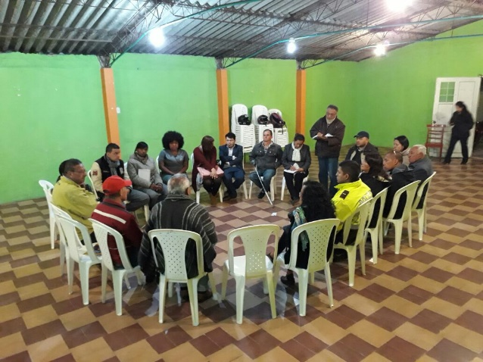

Figura 2. Mingas de pensamiento en el salón comunal del barrio Alameda I y el barrio El Calvario, en el marco del Convenio Interinstitucional Universidad Mariana y Alcaldía Municipal de Pasto, 2017
Fotos: Carlos de La Rosa y Patrullero Medina.

Finalmente, la validación del proceso de participación ciudadana en el fortalecimiento de este Plan de Vida, apoyada por el Proyecto de Desarrollo Territorial de Nariño en Condiciones de Paz-Fase II (PDT-Nariño) que es financiado por la Agencia Española de Cooperación Internacional para el Desarrollo-AECID, conllevó a que la Comuna 11 identificara algunos sueños, acciones concretas y compromisos comunitarios que permitan acercarse a los elementos de una visión compartida en cada dimensión (Figura 3).

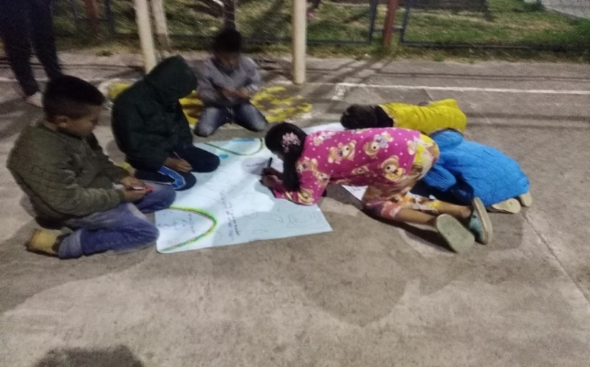

Figura 3. Mingas de pensamiento con niños y niñas en el barrio Centenario, en el marco del apoyo del PDT-Nariño a la Secretaria de Desarrollo Comunitario, 2019
Foto: Danyeli Portillo
Este documento base se constituye entonces, en una hoja de ruta para fortalecer el Plan de Vida pues es construida desde la comunidad. Refleja las voces de los pastusos que intentan recordar el pasado o los escenarios y lugares de dónde vienen, para ser conscientes de su presente o situación actual y añorar un mejor futuro. Estos escenarios alternativos involucran el deseo colectivo por acceder a los bienes públicos, más y mejores trabajos, escenarios de paz, convivencia, ética y legalidad, inclusión social y territorial y una mejor relación con el ambiente y la naturaleza que les permita disfrutar de un buen vivir en su comuna.

El buen vivir es comprendido como una forma multidimensional de organizar y vivir la vida por parte de las comunidades locales, teniendo en cuenta sus historias, identidades, heterogeneidades, autonomías, derechos y compromisos colectivos para la transformación. Lo cual, también se complementa con algunos objetivos del desarrollo humano y el desarrollo sostenible a nivel económico, social y ambiental, de igual manera, con la construcción de la paz desde las comunidades y distintos territorios en nuestra Colombia.

¿QUIÉNES SOMOS?

Ubicación geográfica

La Comuna 11 se encuentra ubicada en el centro-oriente de la ciudad de Pasto.

Población

De acuerdo con el Plan de Ordenamiento Territorial del municipio de Pasto 2014-2027, la Comuna 11 tiene 16.745 habitantes.

Barrios que conforman la comuna

La comuna 11 se compone de 24 barrios: Alameda, Alameda II, Aquine I, Aquine II, Aquine Alto, Aquine IV, Aquine Reservado, Belalcázar, Centenario, Chico, Ciudad Real, Corazón de Jesús, El Calvario, El Común, El Corralito, Hospital Civil, La Floresta, La Lomita, Los Alcázares, Rincón del Paraíso, Salsipuedes, Villa Elena, y Villa Jazmín.

Mapa de ubicación:

Figura 4. Mapa de la Comuna 11 del municipio de Pasto
Fuente: Plan de Ordenamiento Territorial de Pasto 2014-2027

¿CÓMO ESTAMOS?

Esta sección presenta una lectura y comprensión del territorio de la Comuna 11 del municipio de Pasto, a partir de la identificación de las condiciones generales en cada una de sus dimensiones: política, social, económica, ambiental y cultural. Por tanto, esta aproximación a un diagnóstico situacional sobre las estructuras organizativas, las relaciones sociales y comunitarias, las necesidades básicas insatisfechas, el estado de los derechos humanos, las actividades económicas y productivas, las relaciones entre el hombre y la naturaleza a la hora de producir, consumir, movilizarse o asentarse y las prácticas, saberes e identidades culturales, permite posteriormente, orientar la planificación y gestión colectiva de dicha comuna. Es decir, este análisis conlleva a plantear las respuestas de la pregunta: ¿Hacia dónde vamos?.

Dimensión Política

Aquí se presenta la estructura organizativa, un análisis desde el proceso y resultados del presupuesto participativo y la identificación de problemáticas y necesidades políticas en la comuna.

Tabla 1. Características generales de la dimensión política de la Comuna 11 en Pasto.
Estructura Organizativa | - No se encuentra conformada la Junta Administradora Local (JAL).  - Cuenta con la Asociación de Juntas de Acción Comunal (ASOJUNTAS).  - Cuenta con 24 Juntas de Acción Comunal (JAC) con 1709 afiliados de los barrios: Alameda, Alameda II, Aquine I, Aquine II, Aquine alto, Aquine IV, Aquine reservado, Belalcázar, Centenario, Chico, Ciudad real, Corazón de Jesús, El Calvario, El Común, El Corralito, Hospital Civil, La Floresta, La Lomita, Los Alcázares, Rincón del Paraíso, Salsipuedes, Villa Elena, y Villa Jazmín, Diversidad de organizaciones como Fundación Morado Sur, Fundación Patas Arriba, Mujeres Jardineras, Jóvenes a lo Bien, entre otras.
Presupuesto Participativo | El proceso Cabildos de Presupuesto Participativo en la actual Administración 2016-2019, recupera la real y verdadera participación democrática, donde se destina una parte de sus recursos para que sea decidida por los habitantes de los territorios y dar soluciones a las necesidades y problemas, articulados con la visión y objetivos institucionales en el marco del Plan de Desarrollo Municipal” Pasto educado constructor de paz”.  En esta oportunidad se profundiza la construcción de un modelo de identidad y democracia participativa donde se identifica el ciclo de la participación como un patrimonio legítimo y cultural.  Implementada la ruta metodológica se organizan las asambleas de Pre-Cabildos o mingas de pensamiento para intercambiar saberes y experiencias, socialización de la dinámica del proceso, elección de los facilitadores, concreción de las reglas de juego para la presentación de iniciativas y la asignación del techo presupuestal de la comuna: $ 316.000.000.  Después del proceso de Pre- Cabildos, la Comuna 11 priorizó las siguientes necesidades:  - Escuelas de artes y oficios (capacitar y generar ingresos).  - Adecuación salón cultural y polideportivo (Corazón de Jesús de los servicios).  - Capacitaciones en artes y oficios para la gente de la comuna para la apropiación y uso productivo y social de los espacios de la lomita (La Lomita del Centenario).  - Adecuaciones y dotaciones a los salones culturales de toda la comuna.  - Seguridad y convivencia: construcción de un CAI en el barrio Alameda 1.  - Mantenimiento y adecuación de zonas verdes, polideportivas y canchas.  - Construcción de una casa central para la resocialización de habitantes en situación de vulnerabilidad, así también para la generación de encuentros comunitarios.  De lo anterior, resultaron los siguientes proyectos que se encuentran ejecutados o en ejecución:  - Dotación de muebles y enseres.  - Construcción participativa de la memoria histórica de la Comuna 11.  - Escuela de artes y oficios para la convivencia y la paz.  - Mujeres protectoras de las zonas verdes.
Problemáticas y necesidades | - Baja participación ciudadana por parte de los jóvenes en procesos de planificación del desarrollo de la comuna.
Fuente: Elaboración propia con base a Plan de Vida 2006, Plan de Ordenamiento Territorial de Pasto 2014-2027, Plan de Desarrollo Municipal 2016-2019, Apoyo al proyecto Resignificación de planes de vida comunitarios 2017 y diálogo de saberes con habitantes de la Comuna 11

Dimensión Social

En esta dimensión se presenta los equipamientos y aspectos relacionados con la satisfacción de los derechos fundamentales como salud, educación y seguridad, así también la identificación de problemáticas y necesidades sociales en la comuna.

Tabla 2. Características generales de la dimensión social de la Comuna 11 en Pasto.
Educación | - Cuenta con el I.E.M. Artemio Mendoza, el cual ofrece servicios de educación primaria y secundaria mediante un equipo interdisciplinario.  - Implementación de programas para los jóvenes como “Jóvenes a lo Bien”.  - Presencia 4 jardines infantiles.
Salud | - Se ubica el Hospital Civil.
Seguridad y convivencia | - La comuna tiene el apoyo de un CAI de la Policía Nacional.  - Las JAL y JAC tienen constantes conversaciones con la Policía Nacional para proponer medidas hacia la reducción de la inseguridad.  - Construcción y adecuación de calles e iluminación pública en varios sectores.  - Mayor transitividad de personas debido al incremento de la comercialización en la comuna.
Problemáticas y necesidades | - Alto consumo de sustancias psicoactivas, debido al microtráfico en sectores cercanos a la IE Artemio Mendoza, el bajo acceso a la educación primaria, secundaria y universitaria y al mercado laboral por parte de los pobladores de la comuna, particularmente de los adolescentes y jóvenes. Esto se traslada al aumento de la inseguridad y presencia de habitantes en condiciones de calle.
Fuente: Elaboración propia con base a Plan de Vida 2006, Plan de Ordenamiento Territorial de Pasto 2014-2027, Plan de Desarrollo Municipal 2016-2019, Apoyo al proyecto Resignificación de planes de vida comunitarios 2017 y diálogo de saberes con habitantes de la Comuna 11

Dimensión Económica:

A continuación se presenta las principales actividades económicas que influyen en la producción y la generación de trabajo y empleo, la identificación de problemáticas y necesidades económicas en la comuna.

Tabla 3. Características generales de la dimensión económica de la Comuna 11 en Pasto.
Actividades económicas productivas | - Se destaca la agricultura urbana, talleres manufactureros y artesanías.  - En los últimos años ha avanzado la construcción de vivienda de tipo vertical.
Comercialización | - El barrio Corazón de Jesús y el Calvario son referentes del grado de comercialización que tiene la comuna, pues aquí se encuentran tiendas, supermercados, restaurantes, cafeterías, panaderías, farmacias, marroquinería, almacenes de variedades, entre otros.  - Se ubica una de la más grandes estaciones de servicio denominada la Bomba de la Corporación.  - La comuna es atravesada por calles alternas que conducen a la vía Panamericana, lo cual permite una mayor transitividad de vehículos.
Problemáticas y necesidades. | - Bajo generación de trabajo y empleo para jóvenes, lo cual incrementa los niveles de pobreza medida por ingresos y promueve la inserción a grupos delincuenciales.  - Poca sostenibilidad de los procesos de formación y proyectos para el emprendimiento.
Fuente: Elaboración propia con base a Plan de Vida 2006, Plan de Ordenamiento Territorial de Pasto 2014-2027, Plan de Desarrollo Municipal 2016-2019, Apoyo al proyecto Resignificación de planes de vida comunitarios 2017 y diálogo de saberes con habitantes de la Comuna 11

Dimensión Cultural:

La Comuna 11 ha identificado ciertos elementos, expresiones y manifestaciones que hacen parte de su identidad y cultura.

Tabla 4. Características generales de la dimensión cultural de la Comuna 11 en Pasto
Expresiones artísticas y culturales | - Se resalta el proyecto de recuperación de la memoria histórica siendo esta primordial para rescatar los legados culturales, con el fin de plasmar y fomentar las expresiones artísticas.  - Los eventos de integración social y cultural, son presentados con la participación activa de los artesanos en el Carnaval de Blancos y Negros de Pasto, con la elaboración de comparsas, murgas y carrozas.
Elementos culturales | - En la actualidad existe un salón comunal y otro cultural en barrio Corazón de Jesús.  - Se encuentra 4 parques culturales y una cancha de fútbol
Elementos religiosos | - La iglesia más representativa es la del barrio Corazón de Jesús.  - Fiesta del Corazón de Jesús el 8 de junio.
Problemáticas y necesidades | - Bajo nivel de emprendimientos relacionados con las actividades culturales.
Fuente: Elaboración propia con base a Plan de Vida 2006, Plan de Ordenamiento Territorial de Pasto 2014-2027, Plan de Desarrollo Municipal 2016-2019, Apoyo al proyecto Resignificación de planes de vida comunitarios 2017 y diálogo de saberes con habitantes de la Comuna 11

Dimensión Ambiental:

A partir del diagnóstico realizado en esta dimensión se tiene en cuenta los factores de biodiversidad y ambiente, así también la identificación de problemáticas y necesidades en torno al ambiente en la comuna.

Tabla 5. Características generales de la dimensión ambiental de la Comuna 11 en Pasto
Factores de biodiversidad | - Ronda de protección hídrica en un tramo de 22.506 m² (17.73%).  - El perímetro urbano de la quebrada Chorro Alto recorre la comuna 11 y 12, con el nacimiento en el cerro Morasurco, que hace parte de la cuenca oriental del Rio Pasto.  - La “loma” que también es declarada como suelo de protección (2000), área ambiental paisajística (2003) y uso de protección ambiental en el borde y el área institucional en la parte alta (2009).  - Fomento de educación ambiental por parte de EMPOPASTO, particularmente en temas relacionados con en el uso eficiente y ahorro de aguas en la zona urbana.
Problemáticas y necesidades | - Contaminación por basuras y residuos sólidos en las calles y zonas verdes.  - Bajo nivel de reciclaje y cultural ambiental.  - Contaminación visual y pérdida de espacio público, paisajístico y zonas verdes debido a la urbanización de tipo vertical.
Fuente: Elaboración propia con base a Plan de Vida 2006, Plan de Ordenamiento Territorial de Pasto 2014-2027, Plan de Desarrollo Municipal 2016-2019, Apoyo al proyecto Resignificación de planes de vida comunitarios 2017 y diálogo de saberes con habitantes de la Comuna 11

¿HACIA DÓNDE VAMOS?

En esta oportunidad se presenta algunos escenarios alternativos que han sido pensados, soñados e imaginados participativa y colectivamente por la Comuna 11. En ese sentido se retoma las visiones en cada una de las dimensiones: política, social, económica, cultural y ambiental del Plan de Vida “Superando Retos” del año 2006. De igual manera, se trae a colación los elementos de una visión de futuro para la Comuna, planteados en el marco del convenio interinstitucional entre la Universidad Mariana y la Alcaldía Municipal desde el año 2017.
De manera complementaria, se tocan algunos sueños colectivos, ideas de proyectos o estrategias y compromisos comunitarios a partir del diálogo de saberes con la comunidad, liderado por la Alcaldía Municipal y apoyado por el PDT-Nariño en el año 2019. En consecuencia, se realizó un ejercicio de análisis, reflexión y diálogo propositivo para retroalimentación del Plan de Vida, en el marco de la construcción de la paz y buen vivir.

Dimensión Política

Visión desde 2006

Todos los habitantes de la comuna 11 participan proactivamente en las decisiones locales, están sensibilizados en la creación y funcionamiento de las asambleas comunales legitimadas. La comuna 11 participa en forma justa del presupuesto municipal, asignado en forma equitativa.

Todos los habitantes de la comuna 11 participan activamente en todas las elecciones de sus representantes y los eligen libremente. Los habitantes de la Comuna están empoderados de la democracia participativa y están capacitados en el tema. Participan en igualdad de oportunidades y en forma libre de cualquier tipo de discriminación. Formulan políticas públicas encaminadas al Desarrollo Humano Sostenible, están capacitados en derechos humanos y respetan los derechos de los demás. Están empoderados de la democracia participativa. Formulan políticas públicas encaminadas al Desarrollo Humano Sostenible. La comuna 11 cuenta con líderes políticos honestos y dispuestos a colaborar.

Sueños colectivos y acciones concretas 2019

La comunidad de la Comuna 11 soñamos con una política pública que promueva la participación comunitaria, además que exista equidad e igualdad, concertación social y comunitaria, recursos y participación económica; finalmente, deseamos que se lleve a cabo en la Comuna 11 los programas y proyectos planteados dentro de las políticas públicas municipales.
Entre las estrategias e ideas de proyectos establecemos:
- Realizar capacitaciones, socializaciones y mingas de pensamiento permanentes en temas relacionados con las políticas públicas municipales.
- Realizar foros comunitarios para verificar y evaluar el cumplimiento de los sueños colectivos.

Compromisos comunitarios 2019

- Apoyar el desarrollo de la mayoría de acciones propuestas en comunidad.
- Acatar democráticamente la toma de decisiones que realice la comunidad.
- Dar a conocer las problemáticas y necesidades de la comunidad.

Dimensión Social

Visión desde 2006

Todos los habitantes de la Comuna 11 cuentan con seguridad social, el Hospital Civil se encuentra en Nivel 3, presta servicios de excelente calidad, cuenta un con personal especializado que prestan una atención eficaz, la planta física del Hospital Civil es adecuada y tiene una droguería comunitaria que satisface la demanda de sus habitantes. Los habitantes de la comunidad acogen con responsabilidad las diferentes campañas de salud, practican hábitos de vida saludables y aplican los diferentes métodos de planificación familiar, cuenta con IEM que brindan una educación pertinente e integral y gratuita. Se destaca La IEM Artemio Mendoza Carvajal que tiene un gran reconocimiento a nivel nacional por su educación con alta tecnología. Sus egresados acceden fácilmente a la educación universitaria puesto que existe una subsede de la UDENAR y del SENA que ofrecen diversas modalidades, además las IEM brindan una educación empresarial sostenible en artes y oficios como carpintería, electrónica, mecánica, pastelería, sistemas, entre otras, los jóvenes tienen una formación básica en desarrollo empresarial, cuenta con una biblioteca pública comunitaria y con talleres artísticos para adultos mayores.

Sueños colectivos y acciones concretas 2017- 2019

Los niños y niñas de la Comuna 11 soñamos con espacios libres de drogas o sustancias psicoactivas, un medio ambiente sano, adecuado y menos contaminado, y también, queremos una mayor protección para todos los niños y niñas y los animales. En general, la Comuna 11 soñamos con viviendas dignas que cuenten con todos los servicios públicos domiciliarios y el disfrute pleno de espacios públicos y recreativos.
Entre las estrategias e ideas de proyectos establecemos:

- Diseño e implementación de programas de ahorro y subsidios de vivienda.
- Acceso efectivo a servicios públicos (energía eléctrica, gas domiciliario, acueducto y alcantarillado).
- Apoyo para hacer uso adecuado de las TICs.
- Formación para el deporte desde la niñez hasta grupos de adultos mayores.
- Construcción de campos deportivos para baloncesto, voleibol, ciclismo, fútbol entre otros, de acuerdo a la capacidad de los barrios o sectores estratégicos de la Comuna.
- Programas de prevención y mitigación de consumo de sustancias psicoactivas.
- Control sobre la venta de licores a menores de edad por parte de la autoridades pertinentes.
- Control del microtráfico en el sector por parte de las autoridades pertinentes.
- Atención efectiva a la población habitante de calle.
- Mejoramiento de la señalización para los peatones.

Compromisos comunitarios 2019

- Aprovechar equitativamente los programas sociales implementados en la Comuna.
- Continuar realizando mingas vecinales para el mantenimiento de los parques y canchas.

Dimensión Económica

Visión desde 2006

Todos los habitantes mayores de edad de la Comuna 11 cuentan con fuentes de ingresos a través de empresas solidarias sostenibles diversificadas, con tierras aptas para la producción agroecológica. Los habitantes compran directamente de las tiendas y fábricas, están capacitados y formados en procesos de transformación, priorizan el consumo de la producción local y consumen alimentos sanos, tienen acceso a una alimentación balanceada.

Sueños colectivos y acciones concretas 2019

La comuna 11 soñamos con mejores oportunidades de trabajo, empleo y emprendimientos que nos permitan tener mayores ingresos monetarios, mejores niveles de vida y una reducción en la inseguridad y consumo de sustancias psicoactivas en el sector.
Entre las estrategias e ideas de proyectos establecemos:
- Formación pertinente y permanente para el emprendimiento y sostenibilidad de los proyectos productivos tales como jardinería, panadería, peluquería y modistería.
- Fortalecimiento de los nuevos establecimientos comerciales y emprendimientos sociales y comunitarios.
- Generación de nuevos empleos y trabajos para mujeres, jóvenes y la comunidad en general.
- Creación y dotación de un taller artesanal para la enseñanza y elaboración de flores, juguetes, ollas de barro, artesanías en Barniz, años viejos ecológicos, entre otros.
- Creación de una cooperativa para el procesamiento y generación de valor agregado a partir de residuos sólidos

Compromisos comunitarios 2019

- Promover una buena administración de los recursos para la ejecución de los proyectos.
- Fomento de una sana convivencia comunitaria ya que la comunidad debe actuar como una familia.
- Realizar mingas para la recolección de fondos, obtención de materia prima y mano de obra para trabajar en los talleres y emprendimientos.

Dimensión Cultural

Visión desde 2006

La Comuna 11 cuenta con organizaciones de diferentes expresiones artísticas que fomentan nuestra identidad cultural, con escuelas de música para el aprendizaje de niños y niñas, con grupos artísticos que la representan en todos los escenarios, con espacios adecuados para la práctica de las diferentes expresiones artísticas. Todos los niños y niñas participan activamente de talleres de pintura, los escenarios y actos culturales de la son frecuentemente visitados por personalidades del país y del mundo, los habitantes de la fomentan y valoran sus costumbres y tradiciones, cuenta con eventos de integración social y cultural. Sus artesanos participan activamente y nos representan en los Carnavales de Blancos y Negros de Pasto, ellos cuentan con un sitio adecuado para la labor de sus comparsas, murgas y carrozas.

Todos los habitantes de la Comuna 11 gozan de reconocimiento internacional por la práctica de los pactos de paz y convivencia ciudadana y por la práctica de valores, haciéndose merecedor de un premio internacional otorgado a la convivencia ciudadana. Todos los habitantes cuidan de sus monumentos históricos.

Sueños colectivos y acciones concretas 2019

La Comuna 11 soñamos con el fortalecimiento y goce de las expresiones artísticas y culturales como la danza, música, artesanías y Carnaval de Blancos y Negros.
Entre las estrategias e ideas de proyectos establecemos:
- Espacios y eventos culturales adecuados para la exposición de danzas, música, arte, carrozas y otros, dentro y fuera de la comuna.
- Creación de una escuela comunitaria de danza, actividades deportivas y lúdicas que permita la inclusión social y cultural de los diversos grupos etarios de la población, mediante programas de danza, bailo terapia, estilos de vida saludable, deporte, caminatas y recreación en la comunidad.

Compromisos comunitarios 2019

- La Comuna 11 nos comprometemos a realizar festivales, bingos, búsqueda de espacios para la unión comunitaria.
- Adecuación de un salón comunal para el desarrollo de talleres e inclusión de los niños y niñas, jóvenes, personas de la tercera edad, entre otros en los mismos.
- Gestionar apoyo y asistencia del gobierno y la comunidad en general.

Dimensión Ambiental

Visión desde 2006

Todos los habitantes de la Comuna 11 manejan adecuadamente los residuos sólidos, están capacitados en el manejo de los mismos y hacen un buen manejo del servicio de recolección de basuras. La Comuna cuenta con asociaciones que se dedican al tratamiento de los residuos sólidos, están sensibilizados y protegen los ecosistemas y las fuentes de agua de la comuna, cuenta con organizaciones que cuidan y protegen los bosques existentes, el bosque Morasurco es una reserva natural. Las zonas verdes están protegidas y mantenidas adecuadamente, especialmente, los jóvenes protegen su patrimonio natural.

Sueños colectivos y acciones concretas 2017-2019

La Comuna 11 soñamos con el aprovechamiento y disfrute sostenible de la Loma El Centenario y mejores condiciones ambientales para vivir.
Entre las estrategias e ideas de proyectos establecemos:
- Implementar un parque eco turístico en La Loma El Centenario que permita generar nuevos trabajos y empleos e integración de la comunidad, ya que hace 20 años se viene luchando por este proyecto.
- Formación en temáticas relacionadas con el cuidado y aprovechamiento de recursos ambientales, por ejemplo, continuar con los programas de mujeres jardineras.
- Vigilancia y control sobre las licencias para uso del suelo con fines residenciales, puesto que las nuevas construcciones están reduciendo las zonas verdes de la comuna y la vista paisajística de la ciudad.

Compromisos comunitarios 2019

- Sensibilizar a los niños y niñas, adolecentes, jóvenes y comunidad en general con respecto al cuidado de nuestro lindo planeta.
- Reforestar y arborizar la Loma El Centenario con especies nativas y adecuadas.
- Cuidar nuestro medio ambiente y apoyar a los líderes comunitarios.

REFLEXIONES

Los habitantes de la Comuna 11 hemos reflexionado sobre la importancia de estos espacios de integración, donde los líderes y lideresas, las mujeres cabeza de familia, los niños y niñas y la comunidad de base tenemos la oportunidad de participar, pensar, imaginar, soñar y conversar, así manifestamos que “la comunidad debe ser como una familia” y que “el egoísmo en la comunidad no permite el buen desarrollo de esta."
Así lograremos trabajar colectivamente para contribuir a la seguridad de los niños, niñas, adolescentes, jóvenes y comunidad en general, un planeta, un medio ambiente y una naturaleza sana y sostenible, el aprovechamiento económico y cultural delas tradiciones y las artesanías, entre otras cosas.

Esto teniendo en cuenta que las sociedades y comunidades locales del siglo XXI debemos enfrentar diversos escenarios relacionados con el aumento de las desigualdades políticas, sociales, económicas, ambientales y culturales y los efectos de la crisis ecológicas y ambientales. Aunado a esto, nuestro Colombia se caracteriza por los retos y oportunidades para construir la paz más allá de los temas derivados del conflicto armado, pero también, por la necesidad de consolidar espacios, dinámicas y procesos de mayor participación ciudadana y democrática en la planeación y gestión colectiva de los territorios.
Es así como el proceso de Resignificación de los Planes de Vida Comunitarios en el municipio de Pasto, una vez más se constituye en un ejemplo a seguir a nivel nacional e internacional. Particularmente para la Comuna 3, representa una oportunidad a partir de la cual, alzamos nuestra voz para dialogar y concertar sobre el territorio y la vida compartida que deseamos las comunidades de este bello sur colombiano de todos los colores, sabores, sentires y saberes. Esto por supuesto, haciendo efectivo nuestro derecho a ser diferentes, autónomos y a apapachar nuestro propio proyecto de vida para la paz y el buen vivir (Apoyo a la Secretaria de Desarrollo Comunitario desde el PDT-Nariño, 2019).

REFERENCIAS BIBLIOGRÁFICAS:

- ACUERDO NÚMERO 012 (Mayo 30 de 2016). Por el cual se adopta el Plan de Desarrollo del Municipio de Pasto 2016 – 2019 “Pasto Educado Constructor de Paz”.
- ALCALDIA MUNICIPAL DE PASTO. (2007). Plan de vida Comuna 11, “Superando Retos”.
- ALCALDIA MUNICIPAL DE PASTO. (2015). Plan de ordenamiento territorial 2015-2017 “Pasto Territorio Con-sentido”.
- CONSTITUCIÓN POLÍTICA DE COLOMBIA 1991.
- DE LA ROSA, Mario., REQUENE, Stefany, & RODRÍGUEZ, Zareth. (2017). Apoyo al proyecto de “Re significación de planes de vida de la comuna 1. Municipio de Pasto. Estudiantes séptimo semestre Trabajo Social, Universidad Mariana, Pasto, 2017.
- LEY ESTATUTARIA 1757 de 2015. Por la cual se dictan disposiciones en materia de promoción y protección del derecho a la participación democrática.
- LEY 1551 de 6 de julio 2012. Por la cual se dictan normas para modernizar la organización y el funcionamiento de los municipios.
- LEY 743 de 2002. Por la cual se desarrolla el artículo no. 38 de la Constitución Política de Colombia en lo referente a los organismos de acción comunal.
- LEY 388 del 18 de julio 1997. Por la cual se modifica la Ley 9ª de 1989, y la Ley 3ª de 1991 y se dictan otras disposiciones
- LEY 152 del 15 de julio de 1994. Por la cual se establece la Ley Orgánica del Plan de Desarrollo.
- ROSADA G. Nancy. BELALCAZAR B. Nancy. (2018). “Alianza Estratégica. Alcaldía de Pasto (Secretaria de Desarrollo Comunitario) y Universidad Mariana (Programa Trabajo Social).

